TỔNG CÔNG TY GAS PETROLIMEX-CTCP | CỘNG HÒA XÃ HỘI CHỦ NGHĨA VIỆT NAM  Độc lập – Tự do – Hạnh phúc
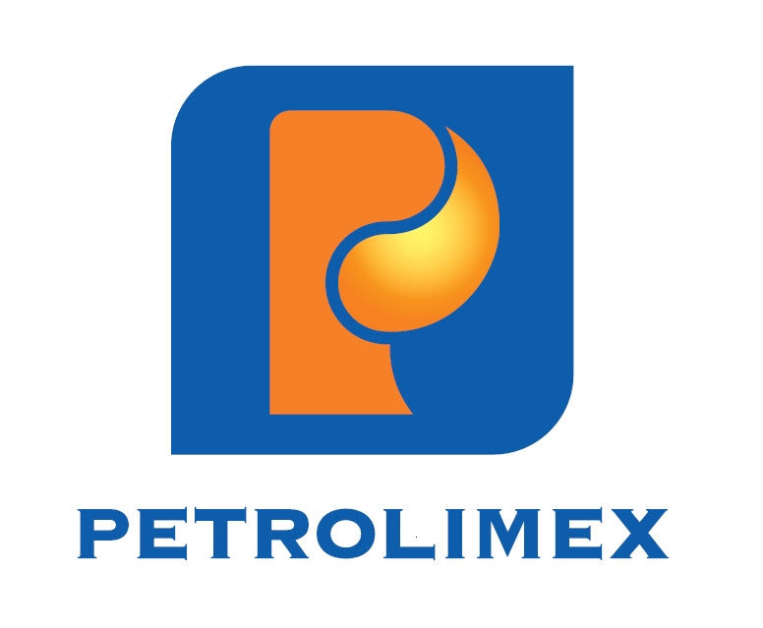 | Hà Nội, ngày 14 tháng 04 năm 2022

TỜ TRÌNH
V/v: Lựa chọn đơn vị kiểm toán Báo cáo tài chính năm 2022

Kính gửi: ĐẠI HỘI ĐỒNG CỔ ĐÔNG THƯỜNG NIÊN NĂM 2022

Căn cứ Luật Doanh nghiệp số 59/2020/QH14 được Quốc hội khóa 11 thông qua ngày 17 tháng 6 năm 2020;
Căn cứ Điều lệ tổ chức, hoạt động của Tổng công ty Gas Petrolimex-CTCP;
Ban kiểm soát trình ĐHĐCĐ các tiêu thức lựa chọn và danh sách Công ty kiểm toán Báo cáo tài chính năm 2022 của Tổng công ty Gas Petrolimex-CTCP như sau:
- Các tiêu thức lựa chọn Công ty kiểm toán độc lập
  - Là Công ty hoạt động hợp pháp tại Việt Nam và được Ủy ban Chứng khoán Nhà nước chấp thuận kiểm toán cho các Công ty niêm yết năm 2022
  - Có kinh nghiệm kiểm toán đối với các công ty đại chúng tại Việt Nam;
  - Có uy tín về chất lượng kiểm toán;
  - Đội ngũ kiểm toán viên có trình độ cao và nhiều kinh nghiệm;
  - Đáp ứng yêu cầu của Tổng công ty Gas Petrolimex-CTCP về phạm vi và tiến độ kiểm toán;
  - Có mức phí kiểm toán hợp lý phù hợp với chất lượng kiểm toán và phạm vi kiểm toán.
- Danh sách các công ty kiểm toán đề xuất
Căn cứ các tiêu thức trên, Ban kiểm soát kính trình Đại hội đồng cổ đông danh sách các công ty kiểm toán sẽ được lựa chọn kiểm toán Báo cáo tài chính năm 2022 của Tổng công ty Gas Petrolimex-CTCP và ủy quyền Hội Đồng quản trị Tổng công ty Gas Petrolimex-CTCP quyết định lựa chọn một trong các Công ty trong danh sách sau đây:
  - Công ty TNHH KPMG (KPMG).
  - Công ty TNHH Deloitte Việt Nam (Delloite)
  - Công ty TNHH Price Waterhouse Cooper Việt Nam
  - Công ty TNHH Ernst & Young Việt Nam
Kính trình Đại hội đồng cổ đông xem xét, thông qua.
Trân trọng cảm ơn!
. |  | TM. BAN KIỂM SOÁT  TRƯỞNG BAN

